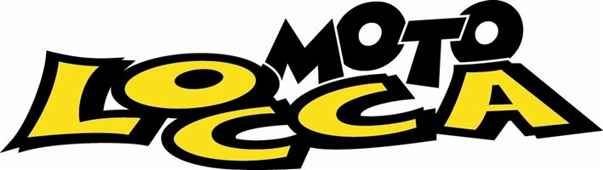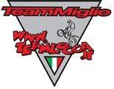

Team Locca Miglio 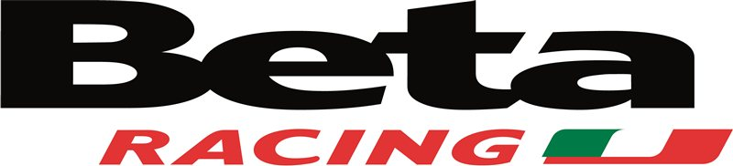

Comunicato : 03/16

Trofeo Master Beta : Crodo (VB) Domenica 13 Marzo 2016

Iniziata ufficialmente anche la ventiseiesima edizione del Trofeo Master Beta, partenza affidata ai bravissimi ragazzi del Mc Domo ’70 che come sempre sono riusciti ad allestire una bella gara, otto le prove controllate da percorrere per i tre giri canonici per gli over 16 e cinque le zone per i giovanissimi della Juniores.
Nella notte di sabato scende un po’ di pioggia, ma la bella giornata di domenica riscalda ed asciuga bene il terreno rendendo la gara regolare e piacevole.

Nella categoria top, la TR2, si mette nuovamente in mostra il nostro Marco Pignocco, che con una conduzione di gara molto buona riesce per tutti i tre giri rimanere sempre tra i primi, peccato per alcuni errori nel finale di gara, dopo un secondo giro perfetto che gli fanno perdere la vittoria di giornata per solamente due penalità, ma soddisfatto della sua buona prova, si porta a casa un meritatissimo secondo posto.
Davide Coppi subito dietro a Marco, anche lui molto vicino nelle primissime posizioni, ma una distrazione gli fa perdere un po’ di punti nel secondo giro, conclude l’ultimo giro con molta grinta recuperando alcune posizioni, ma non riesce ad agguantare il podio per pochissimo e si deve accontentare del 4° posto. Anche Fabio Clerico quest’anno vuole provare ad affrontare il Master nella categoria top, bella sfida dei nostri ragazzi, con una gran voglia di combattere e migliorarsi sempre, tre giri per Fabio regolari, molta grinta ed un onorevole 6° posto.

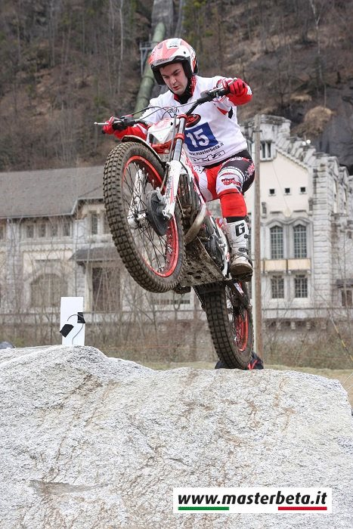 Davide Coppi

Nella TR3, Mirko Bianchi, anche per lui una gara regolare, chiude la giornata al 10° posto.
Quest’anno Gianni Adami si cimenta nella categoria TR5, molto dura, abbassa leggermente il livello rispetto l’anno passato, ma aumenta la difficoltà nel dover essere sempre concentratissimo e non sbagliare niente assolutamente, pena la perdita di posizioni con pochissime penalità, ma domenica è stato bravissimo ed ha concluso la sua gara con una sola penalità, ma deve cedere il posto d’onore per la discrepanza del tempo, quindi un buonissimo 2° posto.
A rappresentarci nella Juniores C, il giovanissimo Mattia Piana lotta serrata per guadare il podio, ma che non riesce a conquistare per pochissime penalità, l’impegno c’è e sicuramente arriveranno presto anche i risultati, per questa prima si deve accontentare del 4° posto. Subito dietro di lui Simone Lissa, quest’anno impegnato con una nuova moto, deve ancora prendere le giuste misure, ma siamo sicuri che presto si farà sotto ai primissimi, chiude la gara al 6° posto.

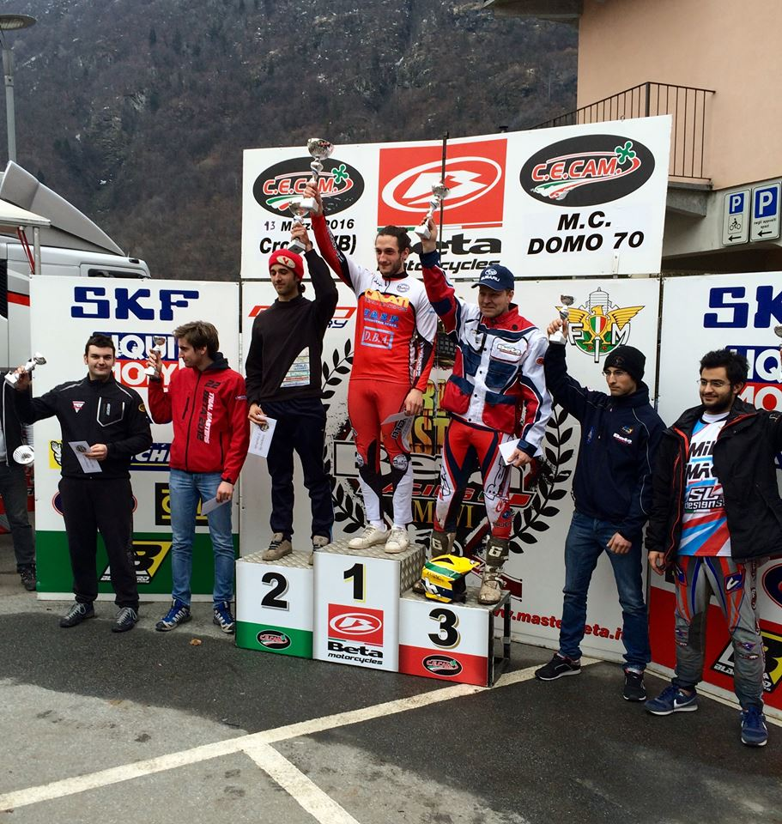
Podio TR2

Un grazie per le fotografie a Christian Valeri - WWW.infotrial.it

Frank
A.S. Team Locca Miglio

